

PROYECTO DE GPS

GRADO DE INGENIERÍA INFORMÁTICA

Realizado por:

Juan Francisco Abán Fontecha

José Carlos Mena Exposito

1. **RBS.**

Representación jerárquica de la organización del proyecto, dividido en este caso por areas funcionales de dicho proyecto.

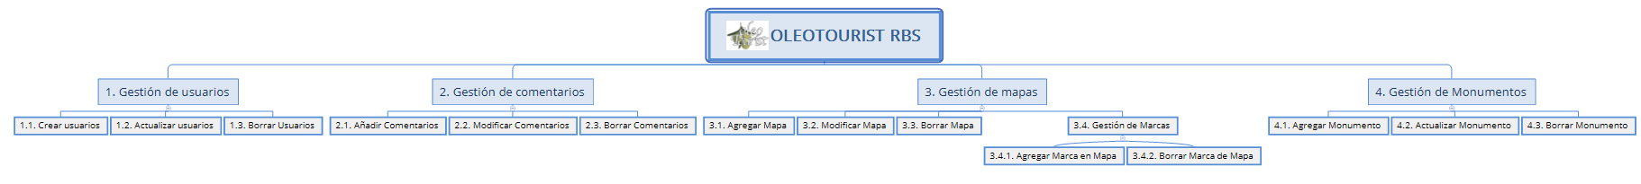

Este diagrama se puede ver de manera más detallada en la dirección siguiente: <http://www.xmind.net/m/dy92>.

1. **WBS.**

Es una herramienta fundamental que consiste en la descomposición jerárquica, orientada al entregable, del trabajo a ser ejecutado por el equipo de proyecto.

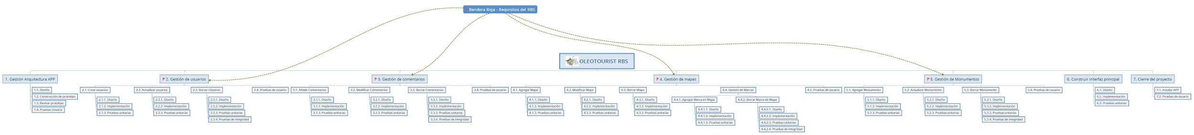

Dado que este diagrama apenas se puede mostrar entero vamos a dividirlo en diferentes trozos que nos permita verlo algo mejor.

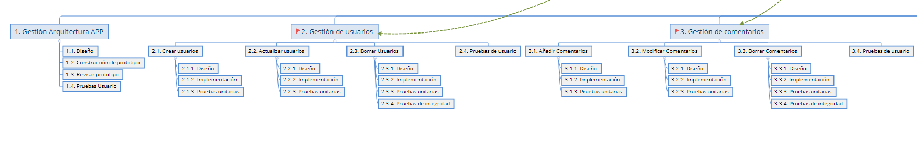

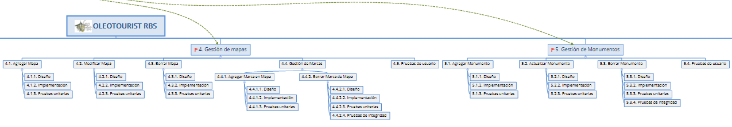

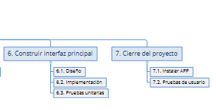

Lo hemos dividido en las tres imágenes que como podemos ver aun así es casi imposible apreciar los detalles.

Por ello vaya al enlace siguiente para ver con mas precisión el diagrama: <http://www.xmind.net/m/GSaT>.

1. **INFORMACIÓN DETALLADA**

A continuación mostramos con mayor detalle alguna información de nuestro proyecto que se encuentra en la plataforma de Redmine.

* 1. **MI CUENTA.**

La siguiente información es del usuario Manager8, que es la cuenta utilizada por Juan Francisco Abán Fontecha.

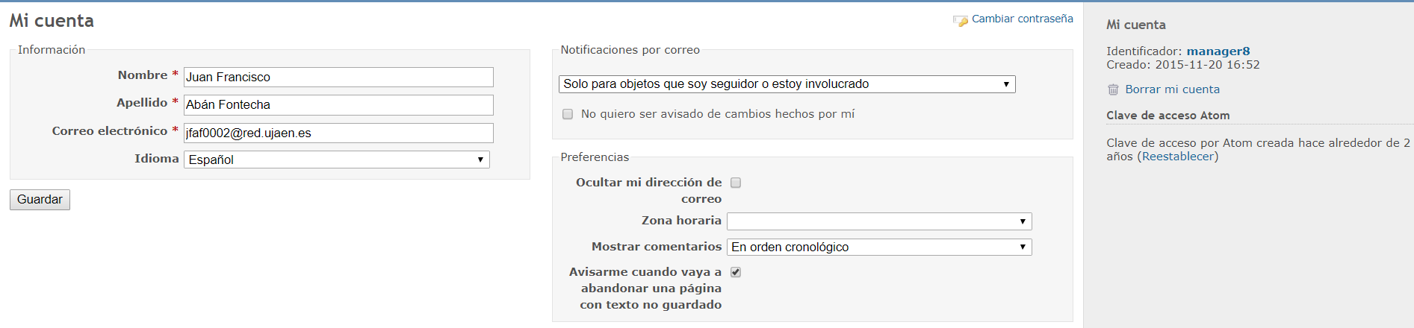

La siguiente información es del usuario Developer8, que es la cuenta utilizada por José Carlos Mena Exposito.

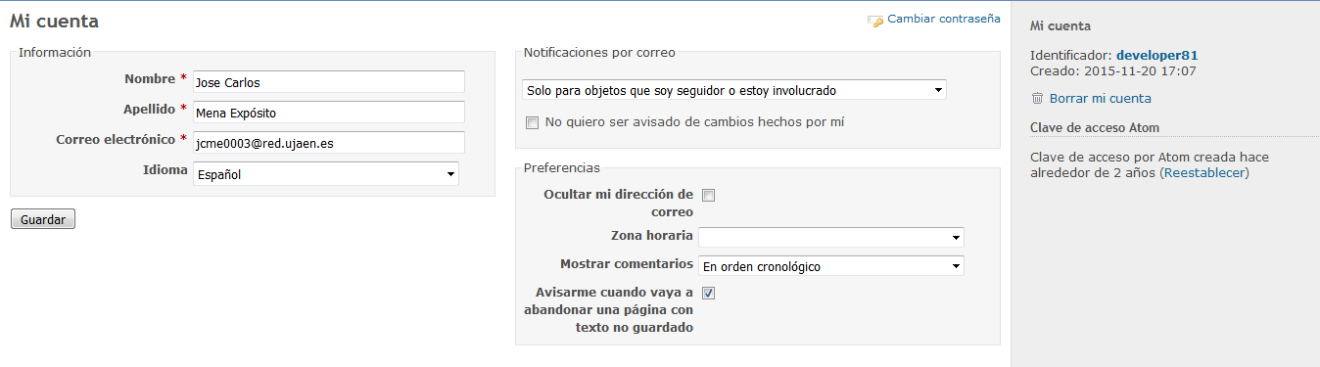

* 1. **VISTAZO**

Ahora podemos ver la primera información que se ve al entrar en el proyecto como miembros, peticiones, una descripción y el sitio web de nuestro proyecto, que corresponde con el Mapa Mental realizado en Xmind.

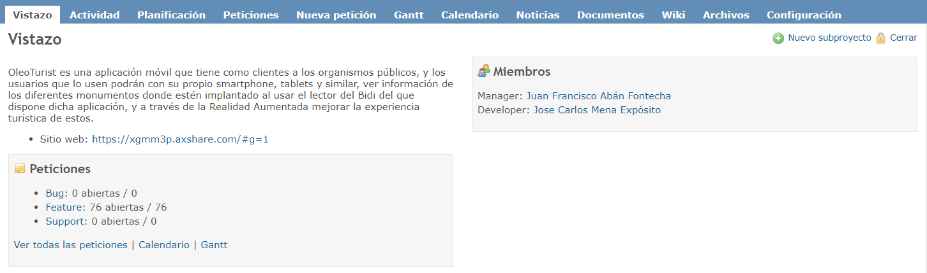

* 1. **PLANIFICACIÓN**

En esta pantalla podemos ver como distribuimos el trabajo entre las iteraciones, como podemos ver en esta captura se observa la planificación de la primera iteración, además de una pequeña descripción.

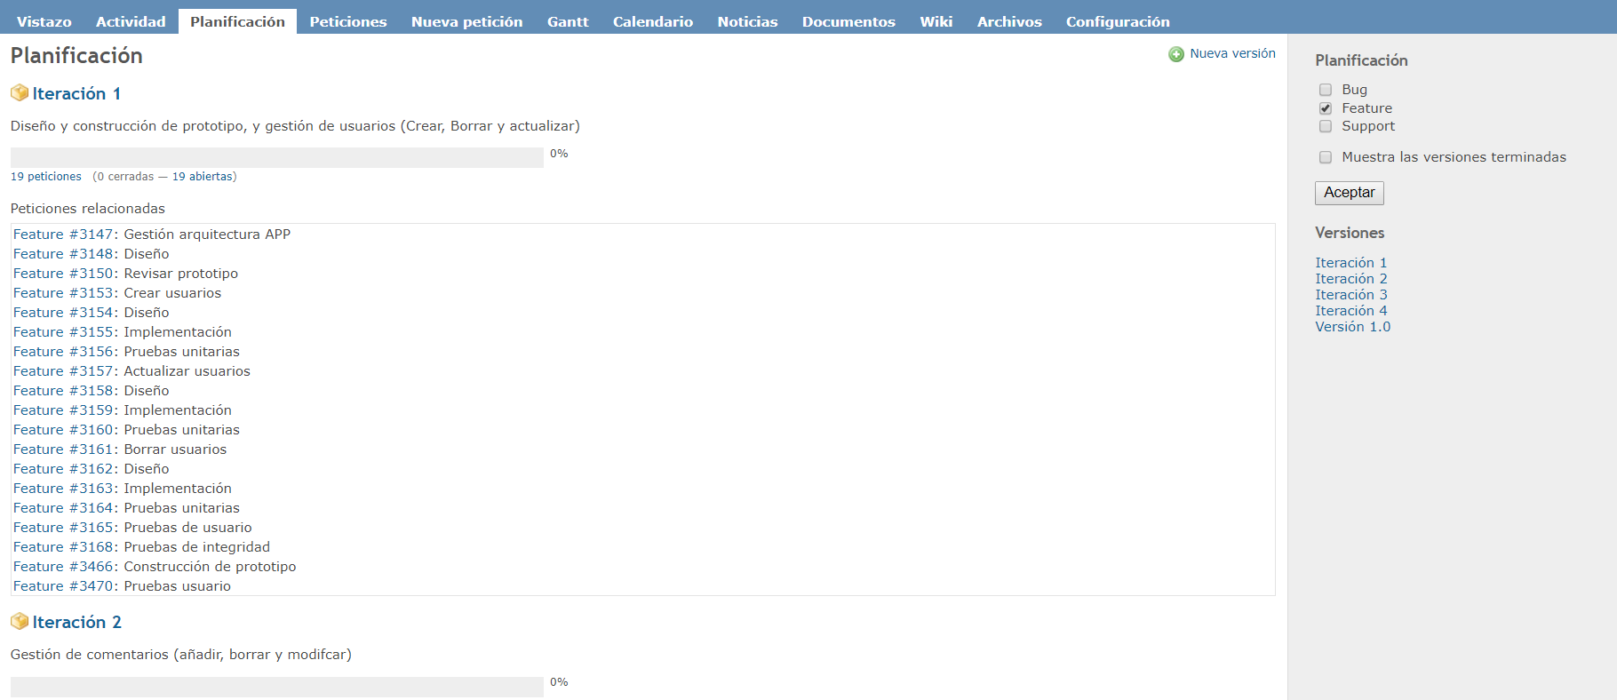

* 1. **PETICIONES**

En esta localización se observa la actividad reciente realizada por ambos integrantes del equipo, y que tienen asignado cada uno.

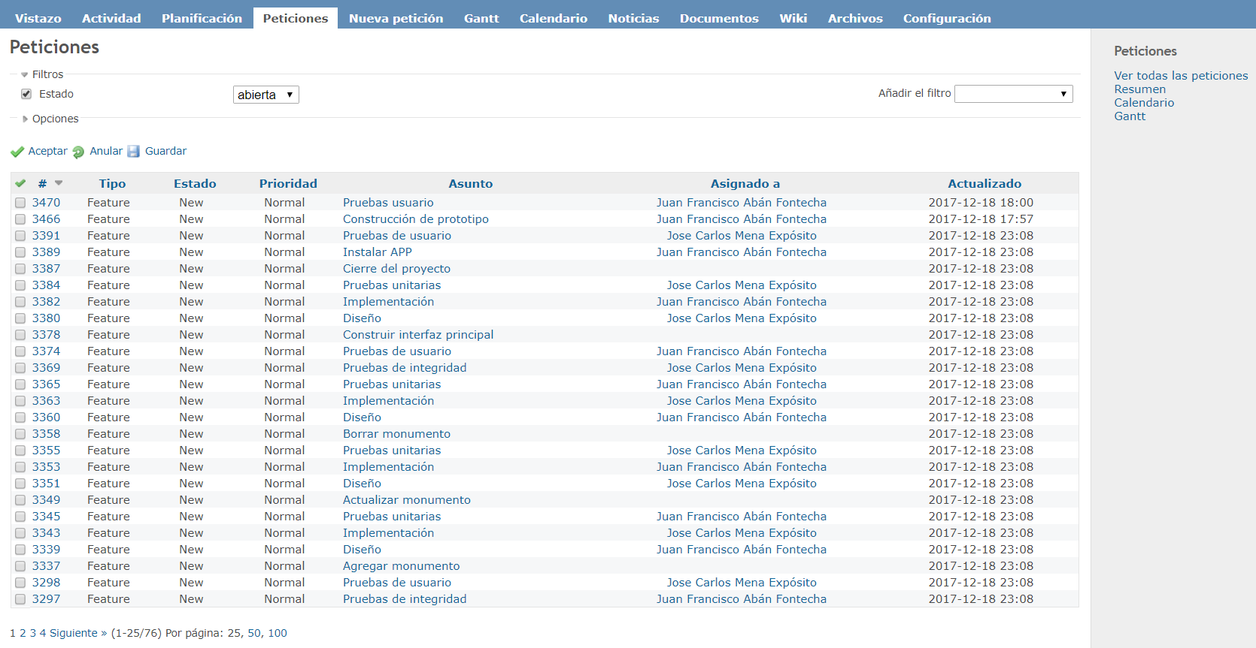

* 1. **GANTT**

El diagrama de Gantt nos muestra la precedencia entre unas actividades y otras y como lo tenemos planificado. Al igual que nos ocurría en otras captura de pantalla al ser tan grande es imposible que entre de manera completa, por lo que vemos una parte de este.

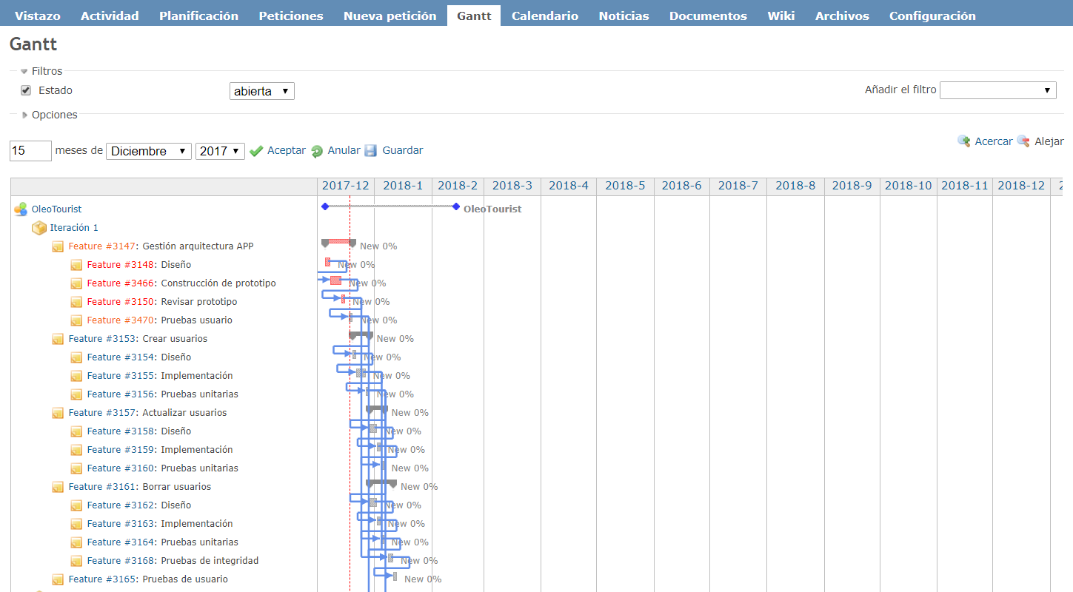

* 1. **CALENDARIO**

De manera detallada podemos ver que días deben realizarse qué actividades o tareas y si ponemos el ratón sobre alguna de ellas nos da más información sobre esta.

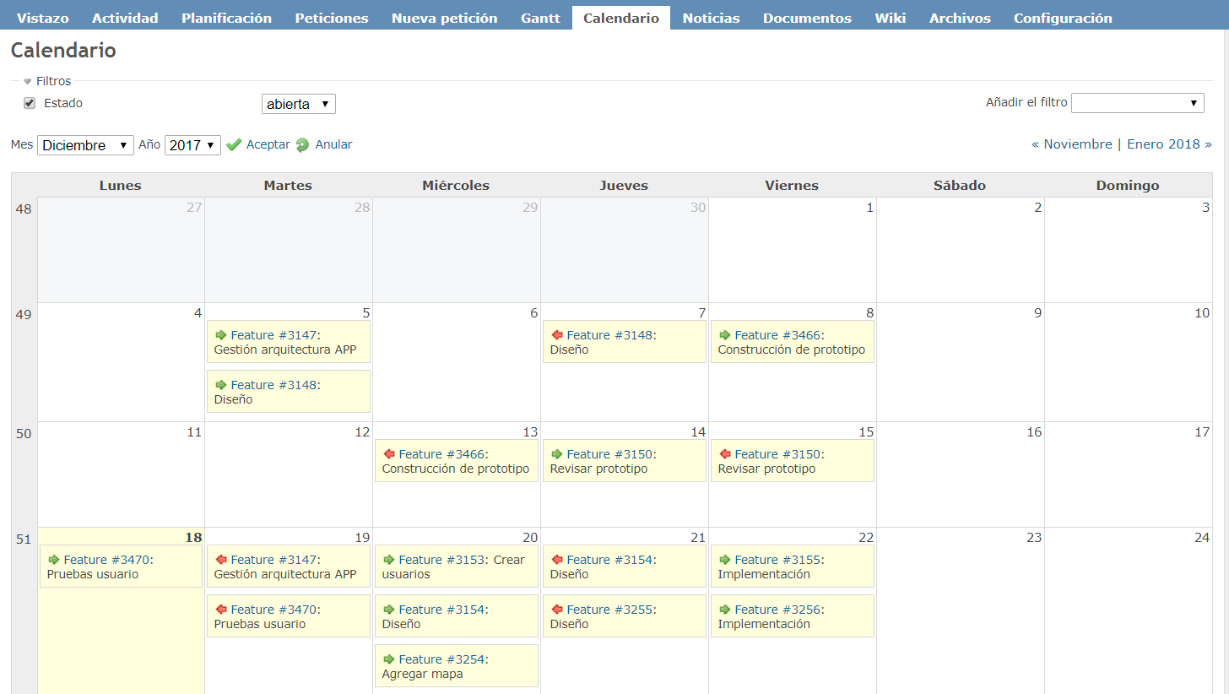

* 1. **DOCUMENTOS**

En este espacio vemos como están los documentos adjuntos al proyecto que ayuden a entender este mejor y sin problema.

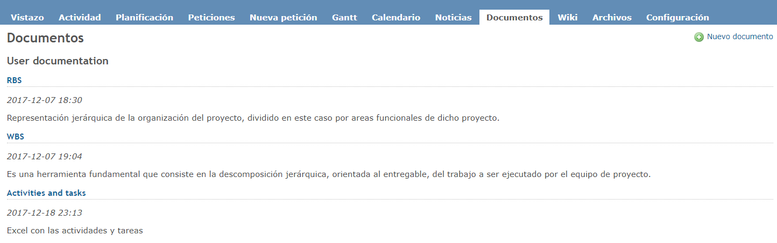

Como podemos observar y tal como se nos indicaba en la practica estan subidos RBS, WBS y Activities and tasks.

* 1. **MIEMBROS**

Este espacio se encuentra en la pestaña *Vistazo* y podemos verlo a mano derecha, los miembros de nuestro proyecto son:

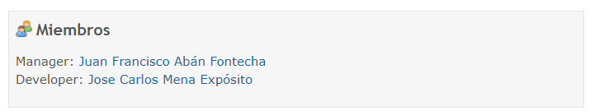

Además podemos verlo en Configuración -> Pestaña Miembros, desde esta podremos incluso añadir otros usuarios de Redmine al proyecto de manera directa o modificar la información de estos.

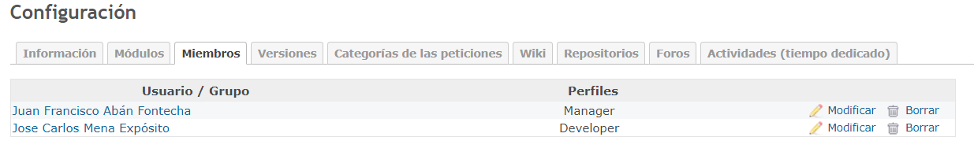

* 1. **VERSIONES**

Al igual que los miembros en la configuración podemos ver una pestaña que se llama versiones, esta nos sirve para ver el número de iteraciones que vamos a realizar durante el proyecto y si tenemos preparadas o pensadas alguna mejora.

